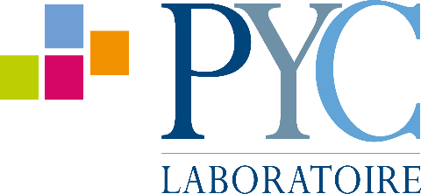


مختبر PYC يُعيد ابتكار مكملات الجمال الغذائية
خلال معرض "بيوتي وورلد الشرق الأوسط" 2025

الإمارات العربية المتحدة ، أكتوبر 2025- يعلن مختبر PYC، الخبير الفرنسي الرائد في مجال التصنيع التعاقدي للمكملات الغذائية والمنتجات التغذوية عالية الجودة، والمشهود له بتميزه في تطوير النكهات، يعلن عن مشاركته في معرض بيوتي وورلد الشرق الأوسط الذي يُقام من 27 إلى 29 أكتوبر 2025 في مركز دبي التجاري العالمي، جناح فرنسا S2-D11، حيث سيكشف عن أحدث ابتكاراته في مجال "الجمال من الداخل".

ابتكارات الكولاجين: ثلاث منتجات جديدة ومبتكرة...

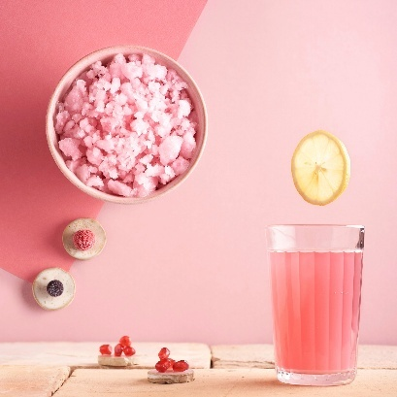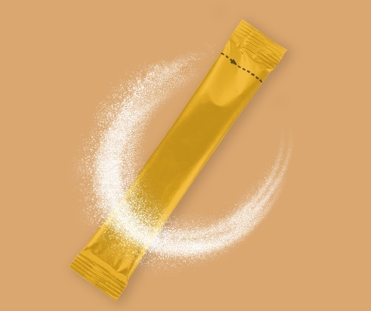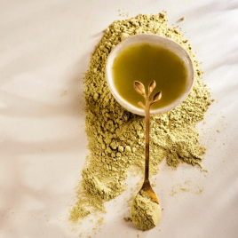

بمناسبة المعرض، سيكشف مختبر PYC عن ثلاث تركيبات جديدة وفريدة من نوعها تعتمد على الكولاجين، تم تطويرها وتصنيعها في فرنسا. وتأتي هذه الابتكارات في أشكال عصرية متنوعة مثل المساحيق سريعة الذوبان، مشروبات فوّارة، والمنقوعات، لتجمع بين الدقة العلمية، وسهولة الاستهلاك، وتركيز كبير على جودة الطعم.

ريفولستيك كولاجين (REVOLISTIC COLLAGEN®)
أول مسحوق كولاجين سريع الذوبان يمكن تناوله بدون ماء. يتميز بتركيبته المنكّهة (الكشمش الأسود، الفانيليا، الكمثرى) واحتوائه على 45% من الببتيدات الحيوية، أي أربعة أضعاف الكمية الموجودة في الكولاجين التقليدي، مما يضمن فعالية أكبر وتوافرًا حيويًا عاليًا. وهو غني بالببتيدات الثنائية والثلاثية التي تتميز بتوافرها الحيوي العالي، يذوب مباشرة في الفم ليمنح تجربة تناول سريعة وممتعة للحواس.
كولاجين بينك ليمونيد(COLLAGEN PINK LEMONADE )
مشروب فوّار بنكهة الليمونيد الوردي، يحتوي على 15غ من الكولاجين الفرنسي، منخفض السكريات والدهون، ومثبت سريريًا في تقليل التجاعيد وتعزيز مرونة البشرة وقوة الشعر.
كولاجين سكين فيوز(COLLAGEN SKINFUSE® )

مجموعة من ستة أنواع من الشاي والمنقوعات الغنية بالكولاجين، تجمع بين العافية الداخلية والجمال الخارجي. تشمل نكهات مثل الشاي الأخضر بالنعناع، الشاي الأخضر بالياسمين، الشاي الأسود بالفانيليا، الشاي الأسود بالبهارات، والـماتشا، بالإضافة إلى منقوع البابونج.
والعديد من الحلول الجمالية الأخرى التي تنتظر اكتشافها...
إلى جانب تركيباته القائمة على الكولاجين، يقدم مختبر PYC ابتكارًا حصريًا في مجال العناية بالشعر يعتمد على الفايتوسيراميدات المستخلصة من النباتات.

هير بلوم سيراميد(HAIR BLOOM CERAMIDES® )
تركيبة مسحوق قابلة للذوبان في الماء، تحتوي على مستخلصات نباتية، الزنك، فيتامين B8، وسيراميدات نباتية حاصلة على براءة اختراع. وقد أثبتت فعاليتها خلال 3 أشهر من الاستخدام في تعزيز نمو الشعر (+12%)، وزيادة قوته (+97%)، وتقليل إفراز الزهم (-12%). بفضل تركيبتها النظيفة (Clean Label)، ونكهتها الطبيعية Herbal Bliss وسهولة ذوبانها، تُعد هذه الصيغة حلًا عالي الأداء لصحة الشعر.
سوق الشرق الأوسط: فرص نمو واعدة لمستحضرات التجميل الغذائية
في بيئة تتميز بمناخ قاسٍ وطلب كبير على منتجات العناية بالجمال، تبرز سوق الخليج كنقطة نمو حقيقية لمستحضرات التجميل الغذائية. يبحث المستهلكون عن حلول طبيعية وفعّالة للعناية بالبشرة والشعر، وهو ما يقدمه مختبر PYC من خلال نهجه في "التركيبة النظيفة"، وتفوقه في النكهات، وقدرته على تصميم تركيبات مخصصة تلبي متطلبات المستهلكين في المنطقة.
تعليقًا على الموضوع، قالت أوريلي دو شويتينيير، مسؤولة التسويق والاتصال لدى مختبر PYC:"شهدنا خلال السنوات الأخيرة تزايد الاهتمام عالميًا بمفهوم الجمال الشمولي، مع إقبال متزايد على المكملات الغذائية المدعمة بالكولاجين والمخصصة لجمال البشرة والشعر. وفي منطقة الخليج، حيث يحتل الجمال والعافية مكانة محورية، يزداد الطلب على هذا النوع من المنتجات. نحن في مختبر PYC ندعم العلامات التجارية الطامحة للتوسع عبر تقديم حلول متكاملة تشمل: البحث والتطوير، الإنتاج، التعبئة والتغليف، والعلامات التجارية الخاصة، مع ضمان تجربة حسية متميزة والتزام طويل الأمد."

للتواصل الإعلامي

أوريليي دو شويتينيير – مختبر PYC
المسؤولة عن التسويق والاتصال
aurelie.deschuyteneer@laboratoire-pyc.com

يسمينة واري- بيزنس فرانس
مكلفة بالإعلام
yasmina.ouari@businessfrance.fr

نبذة عن مختبر PYC
بخبرة تمتد لأكثر من 40 عامًا، يقوم مختبر PYC بتصميم منتجات غذائية ذات قيمة مضافة عالية، متوفرة كمنتجات بعلامات تجارية خاصة "تسمية بيضاء" (white label) أو قابلة للتخصيص حسب احتياجات العلامات التجارية الشريكة. يتم تطوير وتصنيع جميع التركيبات في فرنسا، باستخدام مكونات مختارة بدقة لفعاليتها المُثبتة. مختبر PYC حاصل على شهادة ISO 22000 ويتميز ببراعة فريدة في مجال النكهات، التي تُعدّ توقيعًا خاصًا لتركيباته.

نبذة عن مجموعة سولينا
مختبر PYC هو إحدى الشركات التابعة لمجموعة سولينا، وهي شركة عالمية رائدة في مجال صناعة المكونات، يعمل لديها 22000 موظف موزعين على 43 موقع إنتاج ومختبرات بحث وتطوير في 18 دولة.

